1. **工时系统登录**

使用谷歌浏览器：<http://192.168.105.79:8015>

账户：邮箱前缀

密码：123456

1. **工时填写**
2. 输入用户名和密码登录系统后，单击需要填写工时的项目

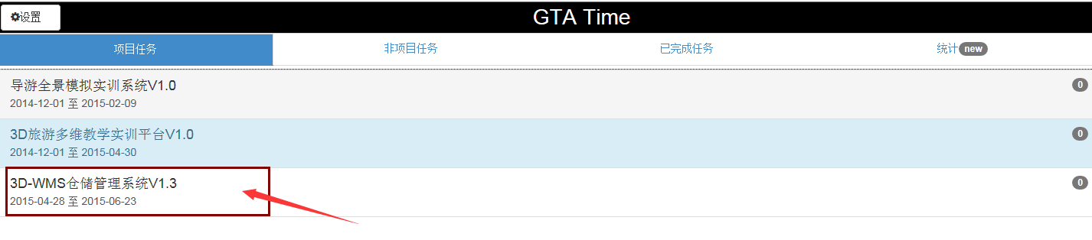

1. 选择“项目”选项，点击“添加任务”

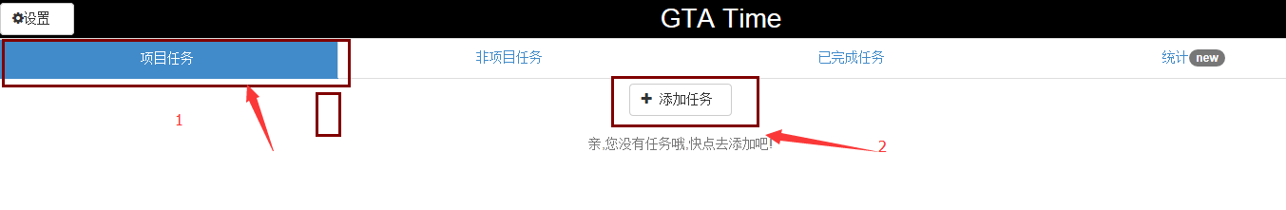

1. 添加任务计划：选择项目所处的阶段--🡪选择任务所处的类型--🡪填写任务的描述-🡪填写该任务预计花费的工时-🡪填写该任务计划的开始时间和完成时间-🡪保存

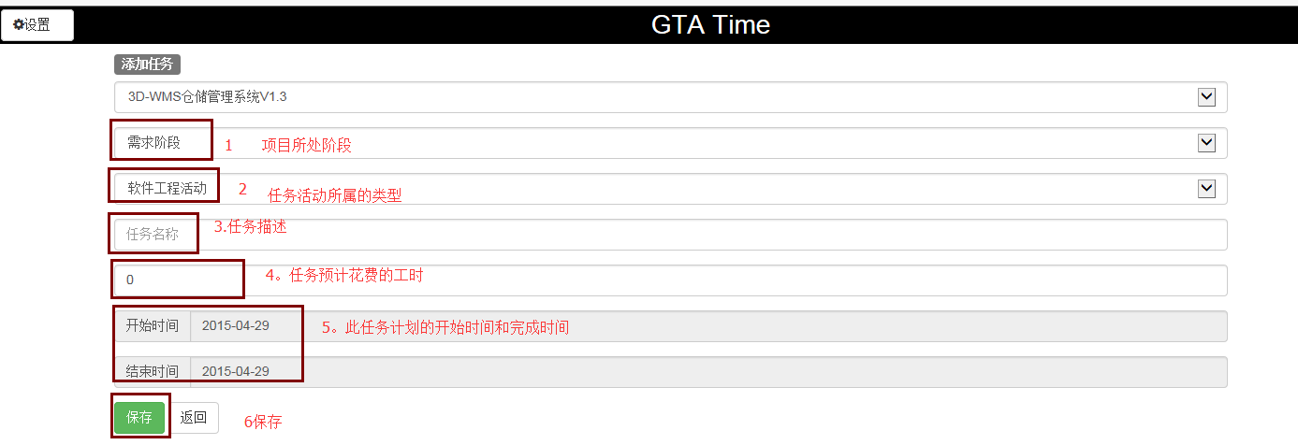

1. 保存之后，任务添加成功。即回到了任务项，如图

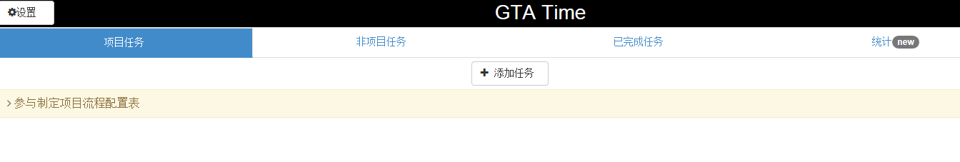

1. 填写任务完成情况：点击所要编辑的任务进入-🡪点击工时-🡪填写此项任务实际花费的工时-🡪勾选完成-🡪填写完成情况描述-🡪点击保存。完成工时的填写。

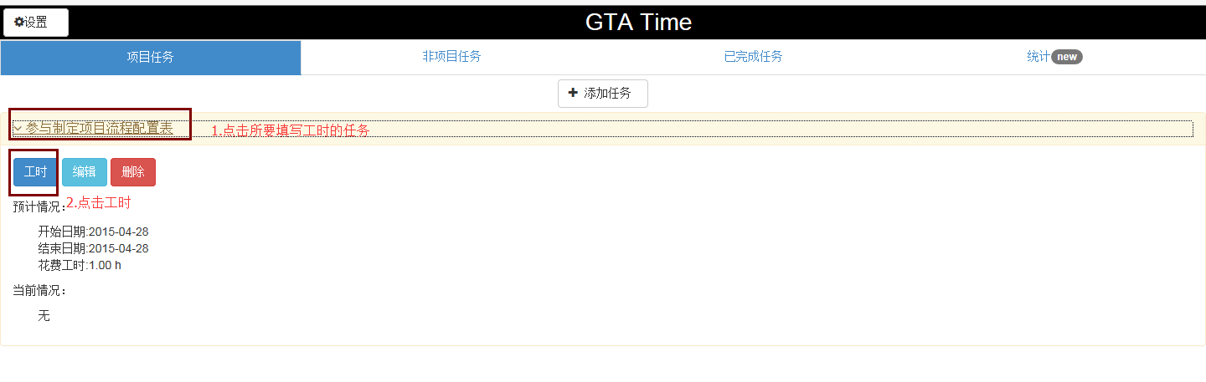

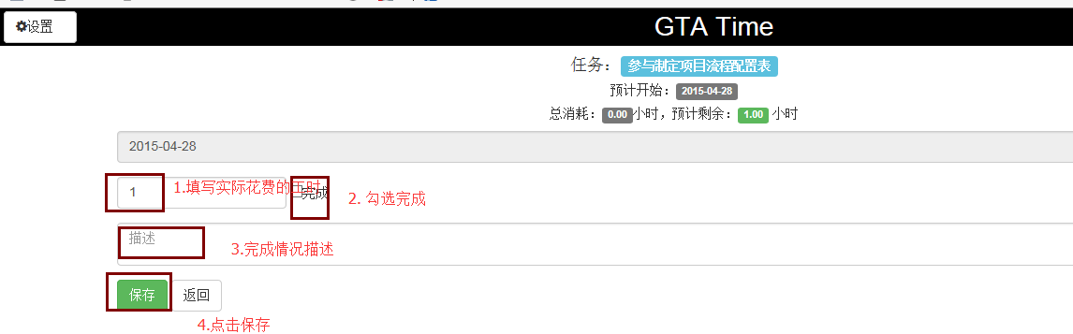

1. 点击右上角“统计”可以看到自己在项目中所填写工时的情况

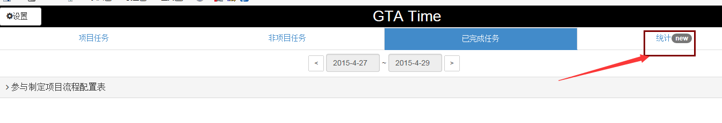

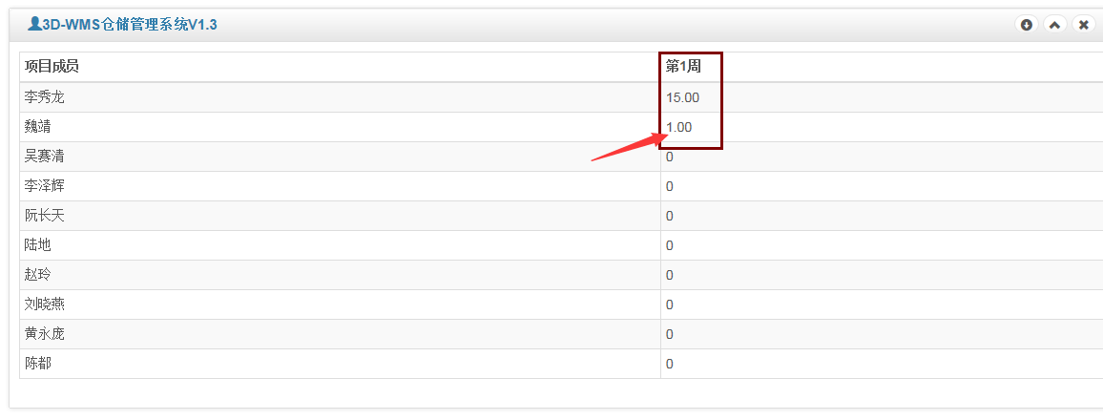

1. **工时系统数据统计分析（用于项目经理进行项目度量分析）**
2. 点击右上角“统计”可以看到自己在项目中所填写工时的情况



1. **在右侧菜单选择统计维度（工作量分布或人员度量），分别可以对应到项目项目度量表中的数据需要**

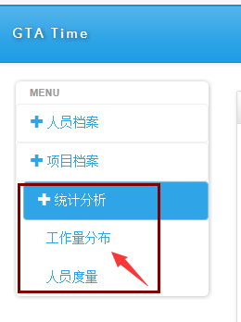

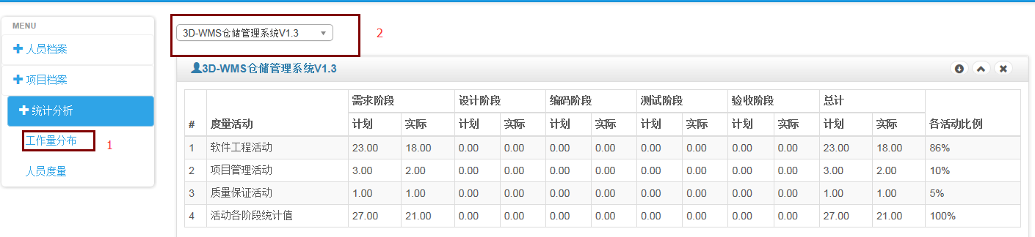

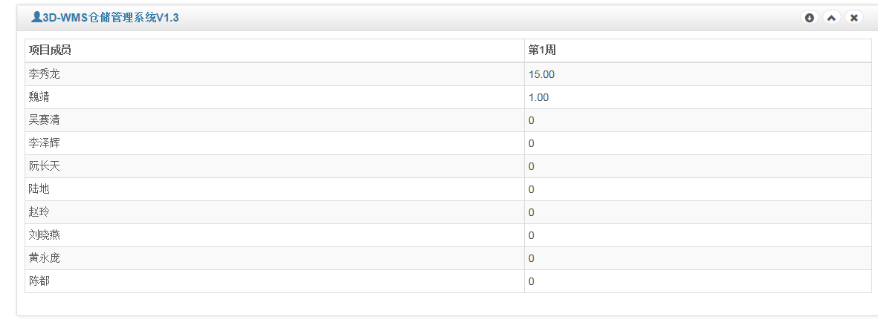

1. **导出功能：将数据导出到EXCEL**

